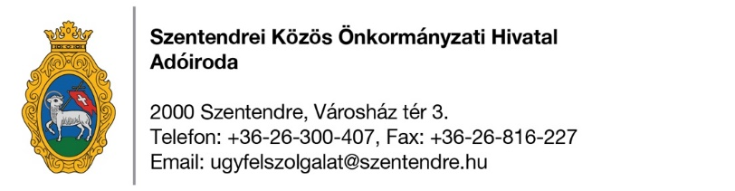
„TALAJTERHELÉSI DÍJ” BEVALLÁSÁNAK NYOMTATVÁNYA: ………… adóév
(A környezetterhelési díjról szóló 2003. évi LXXXIX. Törvény felhatalmazása alapján, valamint Szentendre Város Önkormányzat Képviselő –testületének 21/2013. (VI.14.) sz. rendeletének felhatalmazása alapján.)
A bevallás benyújtásának, befizetésének határideje: A tárgyévet követő év március 31.
A befizetést teljesítheti: csekkel, átutalással (Talajterhelési Díj beszedési számla: 11784009-15731292-03920000

I. A díjfizető /kibocsátó/:
Neve:

Születési helye, ideje:

Anyja születési család és utóneve:
Adóazonosító jel:

Lakcíme:

Levelezési címe:

Telefonszáma:

II. A fogyasztási hely adatai:
Címe
száma:

III. Az ingatlan tulajdonosának | (Akkor kell kitölteni, ha nem azonos a díjfizetővel)
Neve:
Születési helye, ideje:
Anyja születési család és utóneve:
Levelezési címe:

IV. díjfizetéssel kapcsolatos adatok:

1.A felhasznált (vízmérő alapján mért) vízmennyiség | m³
2. Külön jogszabály alapján a locsolásra felhasznált vízmennyiség (max.: 10%) | m³
3. Mentes vízmennyiség:  - a fogyasztási helyen, műszakilag a közcsatornára rákötés nem lehetséges (a DMRV által kiadott igazolás szükséges)  - a fogyasztási helyen van saját kiépített bio- zárt emésztőrendszer (igazolás- műszaki tervdokumentáció- szükséges) | m³  m³
4. A talajterhelési díj alapja csökkenthető:  - kizárólag csak kerti csap található (a DMRV által kiadott - locsoló óra mérő - igazolás szükséges)  - Szennyvízszállításra feljogosított szervezet által igazoltan elszállított szennyvíz mennyisége:  - a fogyasztási helyen a jelentős fogyasztás miatt,- csőtörés történt (a DMRV ZRT. által kiadott igazolás szükséges)  - a vizet kizárólag építkezés céljára használta és a fogyasztási helyen még nincs kiépített közcsatorna (igazolás/ E napló/építési, /használatba vételi engedély szükséges) | m³  m³  m³  m³
5 A talajterhelési díj alapja (1.sor csökkentve a 2.;3.;4. sorok összegével):
6. A talajterhelési díj egységmértéke: | 1200.-Ft/m3
7. Területérzékenységi szorzó: (Az önkormányzati adóhatóságnak kell előzetesen beírni!) | 3
8. A talajterhelési díj mértéke: | 3600.-Ft/m3
9.. Fizetendő talajterhelési díj: ( az 5. sor szorozva 3600 Ft - tal) | Ft.

Kijelentem, hogy a fenti adatok a valóságnak mindenben megfelelnek!

Kelt:______________............ év………………..hó…….nap
Aláírás:

